Организованная образовательная деятельность с детьми старшего дошкольного возраста
Образовательная область «Познавательное развитие» (ФЭМП)
Тема: Как мы помогли зайчику
Цель: создать условия для выявления знаний детей по математике через проблемную ситуацию
№  этапа | Этапы занятия в рамках технологии открытия нового знания | Содержание деятельности | Методическое сопровождение
 | Предварительная работа | Дети разучивают физминутку «В понедельник я купался», рассматривают иллюстраций с геометрическими фигурами – треугольник, квадрат, прямоугольник, круг, овал, ромб.
1 | Введение в игровую ситуацию | Воспитатель.  -Ребята, представляете, когда я сегодня шла в детский сад, почтальон передал мне письмо на нем написано Детский сад №22 старшая группа №9 «Колобок» от зайчика  -Ребята, о чем в письме нас просит зайчик? Что нужно сделать, чтобы помочь зайчику?  -Как вы думаете, сможем мы с вами помочь зайчику выполнить задания?  Воспитатель.  -Вот посмотрите как выглядят задания (Рассматривание карточек с заданиями, отмечая каждый раз какой формы листок).  - Ребята, а какой формы карточки с заданиями? (Треугольная, квадратная, прямоугольная, круглая, овальная).  -А какого они цвета? | Текст письма  «Здравствуйте, ребята группы «Колобок». Для того чтобы хорошо учиться в школе, надо много знать, уметь, думать, догадываться. А также решать необычные задачи, выполнять задания на смекалку и сообразительность. Вот мне и задали такие задания, а я затрудняюсь их выполнить. Ребята, помогите мне пожалуйста выполнить задания».  Изображение геометрических фигур – треугольник, квадрат, прямоугольник, круг, овал.  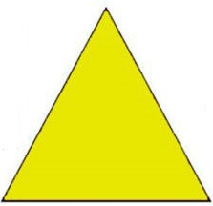        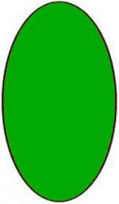
2 | Мотивационная игра(играем по знакомым правилам) | - Ребята, а какой геометрической формы у нас первая карточка с заданием? -А какого она цвета? (Треугольная, желтого)  - А сейчас я буду задавать вопросы, а вы поднимать руку и говорить правильный ответ  - Ребята, справились с первым заданием. | -Какое сейчас время года? (Весна)  - Перечислите все весенние месяцы? (Март, апрель, май)  - А сколько всего весенних месяцев? (Три)  - А какой месяц сейчас идёт? (Апрель)  - А какой сегодня день недели? (Вторник)  - А какой вторник по счету? (Второй)  - А какой был вчера? (Понедельник)  -Какой будет завтра? (Среда)  - А сколько всего дней в неделе? (Семь)  - Как называется часть суток, когда мы просыпаемся, умываемся и чистим зубы, делаем зарядку и идем в садик? (Утро)  - Как называется часть суток, когда дети играют в садике, обедают? (День)  - Как называется часть суток, когда дети идут домой из садика? (Вечер)  - Какое время суток наступает, когда мы ложимся спать? (Ночь)  (Еще раз с вами повторим, что сутки состоят из четырех частей: утро, день, вечер и ночь)
3 | Затруднение в игровой ситуации  (осознаем, что мы что-то ещё не знаем, не умеем). | Ребята, а какой геометрической формы у нас вторая карточка с заданием? -А какого она цвета? (Квадрат, синего)  Воспитатель:  - А сейчас я буду читать задания, а вы  приготовьтесь слушать и рисовать.  – А сейчас проверим. Какую геометрическую фигуру нарисовал Вадим в правом нижнем углу. (Квадрат, красного)  - В каком углу София нарисовала желтый прямоугольник? (Левом нижнем углу)  –А где Алина нарисовала овал? (В центре)  -Ребята, а какая эта геометрическая фигура, мы ее не нарисовали? (Ромб)  -А это у нас третья карточка с заданием. Какого она цвета?( Фиолетового)  Дидактическая игра «Скажи наоборот»  Цель: учить детей использовать в речи слова, противоположные по смыслу, активизировать мыслительную активность детей, развивать вербальную память, речевой слух, воспитывать интерес к речевым играм, культуру общения.  Зайчик посоветовал набраться сил, чтобы выполнять задания дальше. И перед тем как мы будем помогать зайчику, мы с вами вспомним стихотворение «В понедельник я купался»  Воспитатель предлагает детям встать и выполнить движения. | Текст графического диктанта  В левом верхнем углу нарисуйте зеленый треугольник;  В правом нижнем углу нарисуйте красный квадрат;  В центре нарисуйте оранжевый овал;  В левом нижнем углу нарисуйте желтый прямоугольник;  В правом верхнем углу нарисуйте синий круг  Изображение геометрической фигуры – ромб  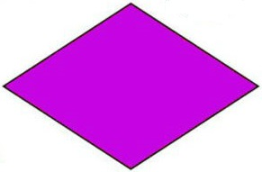  Текст задания  День-  (Ночь)  Зима-…  (Лето)  Холод-…  (Тепло)  Много-…  (Мало)  Начало-…  (Конец)  Добро-…  (Зло)  Радость-…  (Горе)  Далеко-…  (Близко)  «В понедельник я купался»  В понедельник я купался, (Изображаем плавание)  А во вторник – рисовал. (Изображаем рисование)  В среду долго умывался, (Умываемся)  А в четверг в футбол играл. (Бег на месте)  В пятницу я прыгал, бегал, (Прыгаем)  Очень долго танцевал. (Кружимся на месте)  А в субботу, воскресенье (Хлопки в ладоши)  Целый день я отдыхал.  (Дети садятся на корточки, руки под щеку — засыпают)
4 | Открытие нового знания (первичного представления) или умения (способа действия)  (проговариваем новые правила игры). | -Ребята, а какой геометрической формы у нас четвертая карточка с заданием? -А какого она цвета? (Прямоугольник, оранжевого)  Подвижная игра «По порядку становись»  Цель: закрепить счет в пределах 10, упражнять в прямом и обратном счете, развивать умение находить место числу в числовом ряде, развивать внимание, мышление, память, расширить пространственные представления, совершенствовать двигательные навыки.  Воспитатель раздает детям листы значением от 1 до 10. По сигналу воспитателя дети становятся в ряд. Место в ряду соответствует месту числа в числовом ряду. При этом воспитатель уточняет по порядку или в обратном порядке становится в ряд.  -Ребята вместе с воспитателем проверяют правильность выполнения задания (Считают, сопоставляют листочки и место в ряду, исправляют ошибки).  - Ребята, справились с четвертым заданием. | Текст вопросов  -Назовите число больше 2 на 1  (Три)  -Самое маленькое число  (Один)  -Самое большое  (Десять)  -Число, которое меньше 7 на 1  (Шесть)  -Назовите соседей числа 6  (Пять, семь)  -Покажите число больше 3 на 1  (Четыре)  - Назовите соседей числа 9  (Восемь, десять)
5 | Повторение и развивающие задания | -Ребята, а какой геометрической формы у нас пятая карточка с заданием? -А какого она цвета? (Круг, красный)  Дидактическая игра «Верно-неверно»  Цель: упражнять в установлении связей и закономерностей между свойствами, объектами, явлениями природы, развивать слуховое и зрительное внимание, логическое мышление.  А сейчас вам нужно исправить ошибки, которые зайчик кое-где допустил. Если вы услышите то, что считаете правильным, хлопайте в ладоши, если же то, что не правильно – покачайте головой.  -Ребята, а какой геометрической формы у нас шестая карточка с заданием? -А какого она цвета? (Овал, зеленого)  Воспитатель:  На доске расположены геометрические фигуры (треугольник, квадрат, прямоугольник, круг, овал, ромб).  -Ребята как называются эти фигуры? А сейчас посмотрим, какие геометрические фигуры есть у нас с вами в группе? | Текст заданий  Утром солнышко встает;  По утрам нужно делать зарядку;  Нельзя умываться по утрам;  Днем ярко светит луна;  Утром дети идут в детский сад;  Ночью люди обедают;  Вечером вся семья собирается дома;  В неделе 5 дней;  За понедельником следует среда;  После субботы идет воскресение;  Перед пятницей стоит четверг;  Всего 5 времен года;  Весна наступает после лета  Изображение геометрических фигур  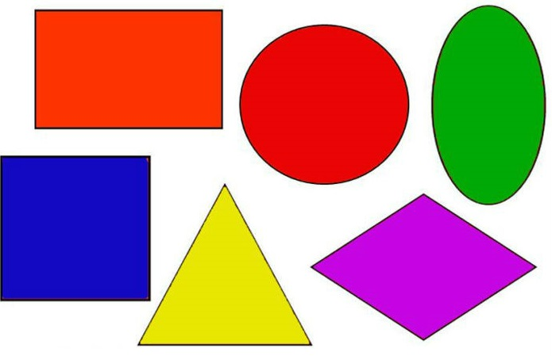
6 | Рефлексия: Подведение итогов  (проговариваем, что делали, чему научились). | - Как вы думаете, помогли ли мы зайчику выполнить все задания?  - Как вы думаете, что было бы если бы мы не помогли зайчику?  - Какие трудности у вас возникли при выполнении задания?  - Какое задание было самым трудным?  Воспитатель:  Ребята, зайчик благодарит вас за помощь: «Дорогие ребята, я знаю что вы помогли мне выполнить задания. Большое вам спасибо! С уважениям к вам зайчик»

